公益性岗位人员报名表
姓 名 | 冯娟 | 性 别 |  | 女 |  |  | 联系电话 |  |  |  | 13876525303 |  |  | 照片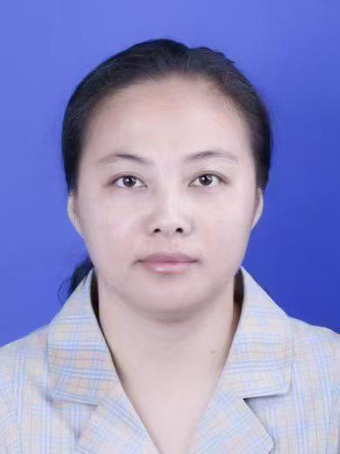
身份证号 | 460035198408010926
籍 贯 | 安微 | 民 族 |  | 汉 |  |  | 身体状况 |  |  |  | 健康
毕业院校 | 海南省农林科技学校 |  |  |  |  |  | 学 历 |  |  |  | 高中
报名岗位 | 保洁员 |  |  |  | 紧急联系人 |  |  | 温福龙 |  |  |  | 联系电话 |  | 13876620185
家庭住址 | 保亭沿河北中路20号
申请理由 | 城乡零就业家庭
工作经历 | 起止时间（年/月/日/） |  |  |  | 职务（工种） |  |  |  | 工作单位 |  |  |  |  |  | 离职原因
工作经历 | 2022-2024 |  |  |  | 公益岗
家家庭成员 | 姓名 |  | 关系 |  |  | 工作单位 |  |  |  | 联系电话 |  |  | 联系地址
家家庭成员 | 温福龙 |  | 丈 |  |  | 无 |  |  |  | 13876620185 |  |  | 沿河北中路20号
家家庭成员 | 温晋生
人员类别 | 是否属： □ 1、低收入家庭劳动力（防止返贫监测对象、相对稳定脱贫户、城乡低保家庭、城乡零就业家庭）；  □ 2、城镇登记失业人员中的大龄人员（女40岁以上、男50岁以上）；  □ 3、登记失业连续1年以上的人员；  □ 4、持《中华人民共和国残疾人证》人员；  □ 5、完全失地农民及“三无”船舶失船人员；  □ 6、随军家属；  □ 7、国家和省委省政府规定的其他人员。

